文件编号：LTE_HeNB_MAC_RA_DYCSBG_V1.0

TD-LTE HeNB协议栈软件系统

TDD RA模块
代码理解报告

拟制：王丽萍
时间：2012-08-02

中国科学院计算技术研究所
无线通信技术研究中心
软件组
LTE协议栈研发项目组

修改记录
文件编号 | 版本号 | 拟制人/  修改人 | 拟制/修改日期 | 更改理由 | 主要更改内容  （写要点即可）
 |  | 王丽萍 | 2012-08-02
修改列表：


本文档的程序或内容受版权法的保护，未经中科院计算所的书面许可，不得擅自泄漏、拷贝或复制本文档资料的全部或部分。

目录

TD-LTE HeNB协议栈软件系统 1
1 引言 4
1.1 背景 4
1.2 定义 4
1.3 参考资料 4
2 基站RA各模块与相应函数 5
2.1 RA的五种场景 5
2.2 模块类型一 5
2.2.1 前两种场景 5
2.2.2 消息3中的内容 6
2.3 模块类型二 6
2.3.1 后三种场景 6
2.3.2 消息3中的内容 7
3 各函数实现功能及代码实现 8
3.1 rcv_ra_preamble( preamble, rnti ) 8
3.1.1函数完成的功能如下： 8
3.1.2 功能在代码中的具体实现 8
3.2 RaRntiMsgNode * get_rar (rarnti) 9
3.2.1函数完成的功能如下： 9
3.2.2 功能在代码中的具体实现 9
3.3 rcv_msg3（tc_rnti, msg_len, msg_p） 10
3.3.1函数完成的功能如下： 10
3.3.2 功能在代码中的具体实现 11
3.4 rcv_crnti_ce ( ) 11
4 各函数单元测试 12
4.1 rcv_preamble( ) 12
4.2 get_rar( ) 13
4.3 rcv_msg3( ) 13
4.4 rcv_crnti_ce( ) 14
5 学习单元测试函数编写心得体会 14

TDD RA代码理解报告

1 引言

1.1 背景
- 软件系统：TD-LTE HeNB协议栈软件系统
- 开发环境：
  - 开发工具： Vim
  - 编程语言： C语言
  - 编译器： GCC
  - 调试器： GDB
- 操作系统：目标模块所运行的操作系统Linux
- 测试环境：
  - 运行平台 PC-Linux
  - CPU类型：PowerPC
  - 内存大小：1G

1.2 定义
- RA：random access
- CE：control element
- TC-RNTI：temporary C-RNTI
- RAR：random access response

1.3 参考资料
- 《3GPP TS 36.321 v8.9.0: "E-UTRA Medium Access Control protocol specification "》；
- 《3GPP TS 36.300 v8.12.0: " E-UTRA and E-UTRAN Overall description "》；
- 《3GPP TS 36.331 v8.11.0: " E-UTRA Radio Resource Control protocol specification "》；
- 《LTE_HeNB协议栈软件系统MAC随机接入模块理解报告_v1.0》；
- 《LTE_HeNB协议栈软件系统MAC随机接入模块概要设计说明书_v1.0》；
- 《LTE_HeNB协议栈软件系统MAC随机接入模块详细设计说明书_v1.0》；

2 基站RA各模块与相应函数

2.1 RA的五种场景
2.1.1 从 RRC-IDLE时的初始接入；
2.1.2 RRC连接重建立过程；
2.1.3 切换
2.1.4 RRC_CONNECTED 期间DL数据到达（例上行）需要RA过程；
2.1.5 RRC-CONNECTED 期间 UL 数据到达（例上行失步/无PUCCH资源用于SR）需要RA过程；

2.2 模块类型一

2.2.1 前两种场景
从 RRC-IDLE时的初始接入；
RRC连接重建立过程；
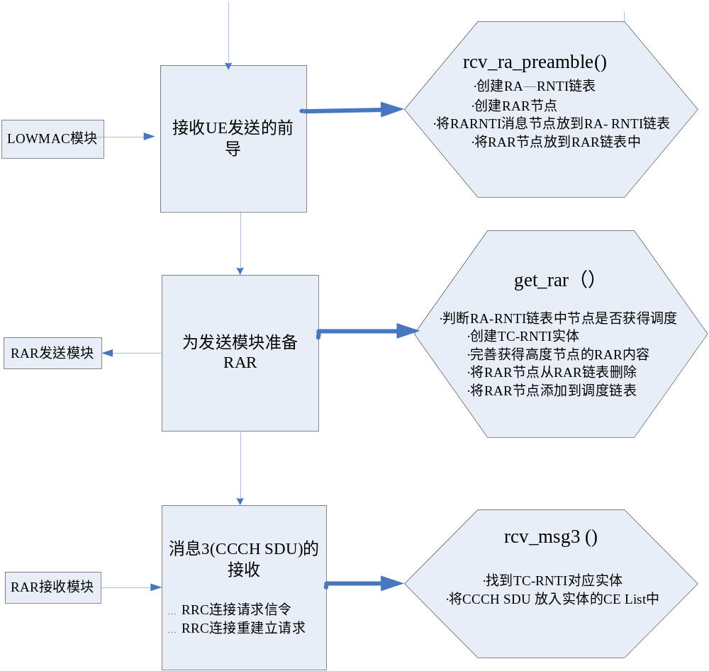

2.2.2 消息3中的内容
（a）从RRC-IDLE时的初始接入场景，消息3的内容是RRC连接请求信令；
（b）RRC连接重建立过程场景，消息3的内容是RRC连接重建立请求信令。

2.3 模块类型二

2.3.1 后三种场景
切换;
RRC_CONNECTED 期间DL数据到达（例上行）需要RA过程以;
RRC-CONNECTED 期间 UL 数据到达（例上行失步/无PUCCH资源用于SR）需要RA过程；

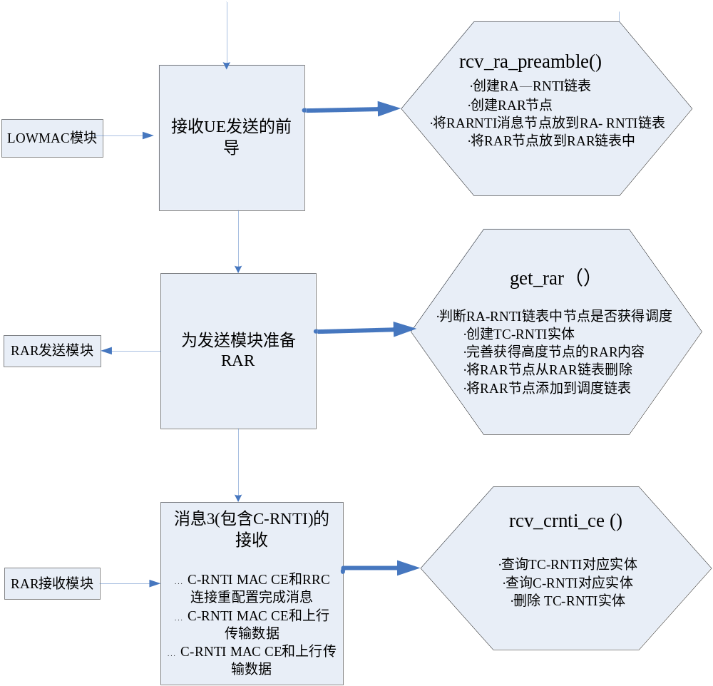

2.3.2 消息3中的内容
（a） 切换场景，消息3的内容是C-RNTI MAC CE 和RRC 连接重配置完成消息；
（b） RRC_CONNECTED 期间DL数据到达（例上行）需要RA过程场景，消息3的内容是 C-RNTI MAC CE 和上行传输数据；
（c） RRC-CONNECTED 期间 UL 数据到达（例上行失步/无PUCCH资源用于SR）需要RA 过程场景，消息3的内容是C-RNTI MAC CE 和上行传输数据。

3 各函数实现功能及代码实现

3.1 rcv_ra_preamble( preamble, rnti )

3.1.1函数完成的功能如下：
该函数根据LOWMAC模块提供的ra_rnti，找其对应的ra_rnti链表，若存在则将该前导对应rar节点添加到已有ra_rnti链表rar_node_list中以及供给调度模块的g_ra_rnti_ue_lst；若没有找到，则新建ra_rnti链表并将该前导对应rar节点添加到新建ra_rnti链表中，以及将该节点添加到供给调度模块的g_ra_rnti_ue_lst中。

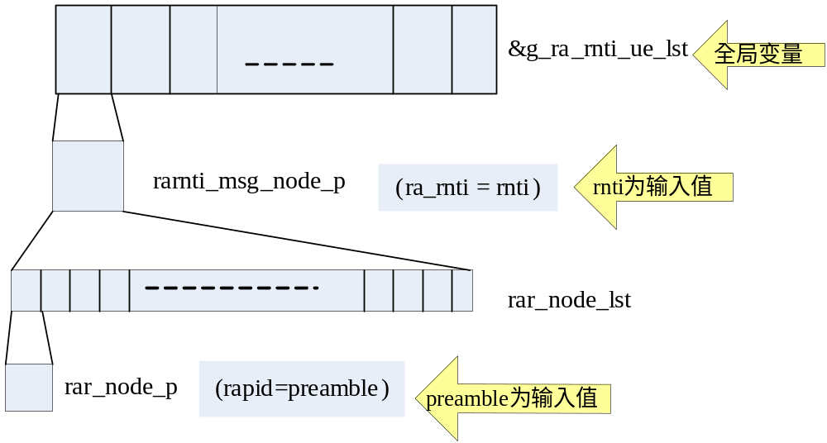

3.1.2 功能在代码中的具体实现
代码中的大致链表及节点关系图如上图所示。将输入的rnti 和preamble值赋给相应的 rarnti_msg_node_p 节点中的ra_rnti 和rar_node_p 节点中rapid。输入的ra_rnti根据如下语句：
g_ra_rnti_table[phy_rainfo_node_p->rnti] = rarnti_msg_node_p
索引到相应的rarnti_msg_node_p 中的链表rar_node_lst，然后将对rapid对应的节点rar_node_p
加入到链表rar_node_lst中去，并且把rarnti_msg_node_p 节点添加到供调度模块的的链表
g_ra_rnti_ue_lst中去。如果输入的ra_rnti没有找到其对应的链表，则会为其新建链表，并将节点加到相应的链表中去。

3.2 RaRntiMsgNode * get_rar (rarnti)

3.2.1函数完成的功能如下：
该函数根据发送模块递交的rarnti通过g_ra_rnti_table[rarnti]找到对应的ra-rnti链表，然后对该链表中各rar节点进行调度结果查询。若获得调度，则对该rar节点进行RAR信息完善，然后将其从原ra-rnti链表中删除并添加到scheduled_rar链表中。进行TC-RNTI值的获取及TC-RNTI实体建立后，将scheduled_rar链表递交给发送模块。
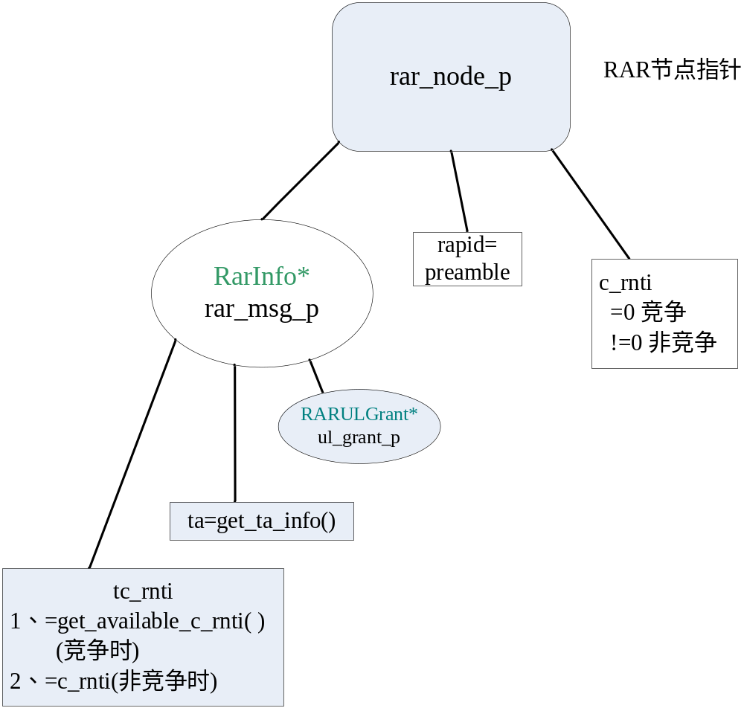

3.2.2 功能在代码中的具体实现
代码中的rar_node_p 节点具体结构如上所示，函数根据如下语句：
rarnti_msg_node_p = g_ra_rnti_table[rarnti]；
找到rarnti对应的链表，并对链表中rar_node_p 节点进行调度结果查询，也就是查询节点内容中的ul_grant_p指针。若获得调度，则将节点信息完善，包括ta 值和tc_rnti值的获取。节点中的c_rnti值是否为0决定函数是否为竞争，同时它也决定了tc_rnti的值。c_rnti = 0时，即竞争情况下，tc_rnti的值就通过调用函数get_available_c_rnti( )获得，也是就是从可用的未用的c_rnti获取一个赋值给tc_rnti。c_rnti != 0时，tc_rnti的值就是c_rnti的值。

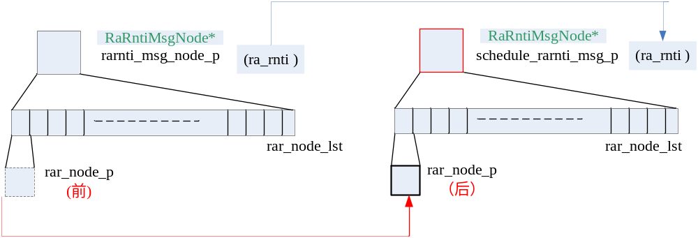

对于获得调度的节点，当完善其RAR信息后，会将它从原始链表中删除，添加到调度链表中去，上图为示意图。调度节点schedule_rarnti_msg_p 与原始节点rarnti_msg_node_p被定义为相同的类型，都是RaRntiMsgNose类型，因此，它们都有相同的结构。调度链表是在函数中新建的。

3.3 rcv_msg3（tc_rnti, msg_len, msg_p）

3.3.1函数完成的功能如下：
该函数根据tc-rnti找到该tc-rnti对应的TC-RNTI实体，将接收的msg3即CCCH SDU递交给TC-RNTI实体中的CE list。
tc_rnti：TC_RNTI值；
msg_len：CCCH消息长度；
msg_p：ccch sdu所在消息指针；
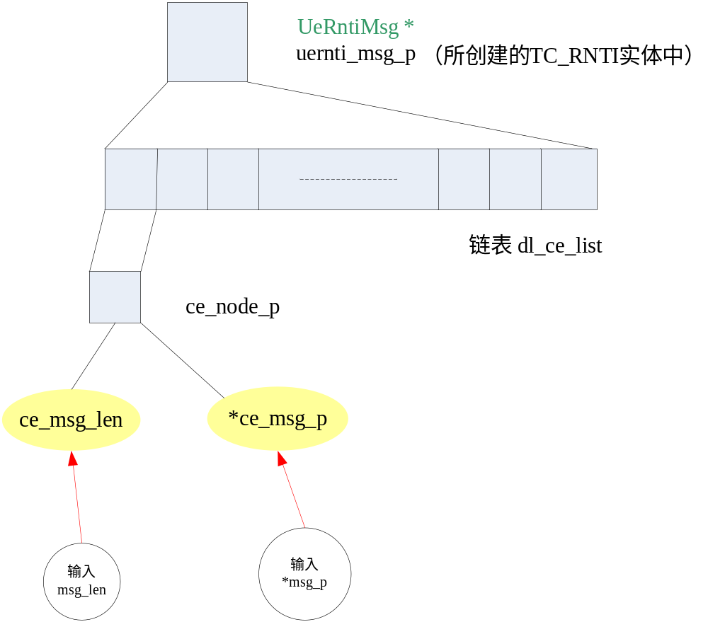

3.3.2 功能在代码中的具体实现
函数根据参数tc_rnti先找到在get_rar( )函数中所创建TC_RNTI的实体，然后将消息3的内容（msg_len、msg_p）赋值给TC_RNTI的实体对应链表的节点，然后然消息3节点添加到链表dl_ce_list中去。

3.4 rcv_crnti_ce ( )
3.4.1函数完成的功能如下:
该函数对具有c-rnti终端发来的c-rnti控制单元，首先查找tc-rnti对应的TC-RNTI实体，然后进行对应c-rnti实体的查询。若查找到对应的c-rnti实体则删除TC_RNTI实体。若未找到c-rnti实体则向上层进行报错处理。
具体流程图如下所示：
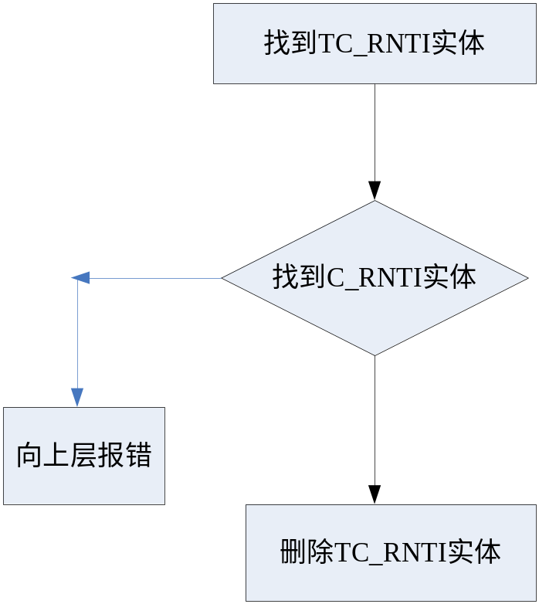

4 各函数单元测试

4.1 rcv_preamble( )
测试函数前要先给函数构造相应环境，该函数实现的功能是传前导值以及添加节点到链表中去，测试在调用该函数后，链表中节点数有没有增加，LOWMAC模块提供的前导参数有没有传到rar_node_p节点中相应的值中。如果满足以上条件，则说明函数设计正确。对于传递的错误参数以及环境构造不合理，函数也应能检测出来，即无法通过测试。这样才能达到单元测试的目的。以下是输入理想参数，函数单元测试结果：

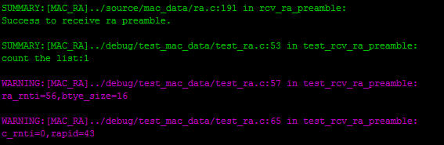

4.2 get_rar( )
测试函数前要先给函数构造相应环境，该函数实现的功能是对获得调度的节点完善其RAR消息，然后将其从原链表中删除，并添加到调度链表中，因此在测试该函数时要考虑两个链表中节点数目的变化和RAR信息是否有完善。如果满足以上条件，则说明函数设计正确。对于传递的错误参数函数也应检测出来，即无法通过测试。这样才能达到单元测试的目的。以下是输入理想参数，函数单元测试结果：
其中x1是原链表之前的节点数，x2是调用函数后原链表的节点数，y是调度链表调用函数后的节点数。

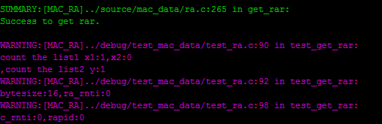

4.3 rcv_msg3( )
测试函数前要先给函数构造相应环境，如给该函数创建TC_RNTI实体。该函数实现功能是将传过来的消息3信息赋值给ce_node_p节点，然后将该节点添加到TC_RNTI实体中的dl_ce_list链表中去。因此在测试该函数时要考虑链表数目的变化和ce_node_p节点信息是否有完善。如果满足以上条件，则说明函数设计正确。对于传递的错误参数函数也应检测出来，即无法通过测试。这样才能达到单元测试的目的。以下是输入理想参数，函数单元测试结果：
在函数最后要释放之前创建的TC_RNTI实体。
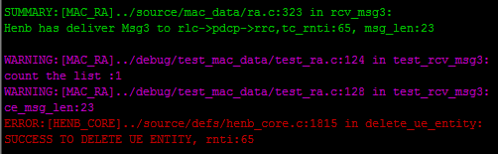

4.4 rcv_crnti_ce( )
测试函数前要先给函数构造相应环境，该函数实现功能是先找tc_rnti实体，然后查询c_rnti实体，对找到c_rnti实体的消息删除其tc_rnti实体。因此在测试该函数时要考虑理想输入时，在调用该函数后，是否还能获得tc_rnti实体，获取不到说明正确。如果满足以上条件，则说明函数设计正确。对于传递的错误参数函数也应检测出来，即无法通过测试。这样才能达到单元测试的目的。以下是输入理想参数，函数单元测试结果：
在函数的开始要为调用函数创建tc_rnti实体和c_rnti实体，并在最后释放。
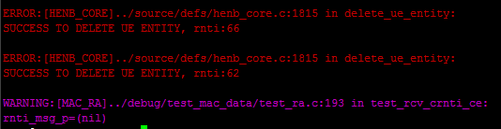

5 学习单元测试函数编写心得体会
- 写单元测试函数时，先对从大的构架上理解协议所要实现的功能，再单个具体看每个函数，理解每一句代码语句的意思，这样才能明确目的。
- 在测试一个函数的时候，首先看函数中用到了什么，就是给调用函数搭建环境，对于用到的节点指针和链表指针，一定要声明并给它们分配空间lte_malloc( )，链表和指针都要初始化，最后在测试函数的末尾要用lte_free( )释放。对于在原函数中已经分配了空间的指针，只需声明就行了，但在末尾时也要释放，以免出现段错误。
- 对于有获取实体的函数，要在测试函数里面先创建实体如：create_ue_entity(c_rnti)，最后用完后要删除该实体如：delete_ue_entity(c_rnti)。
- 函数中若出现很多结构体嵌套时，如：rar_node_p->rar_msg_p->ul_grant_p
最好画框图理解，这样理解函数时思路会容易清晰一些。
- 打印函数中信息，少用printf，最好用log_msg,这样会使被测试的函数中的信息也显示出来，方便判断测试函数是否出错。另外信息也会详细些。
- 对于有返回参数的函数，在测试函数的最后打印出返回值的信息。
- 对于被测函数中有实现链表的增加获删除操作功能的，判断在调用函数前生链表中节点数目变化情况，对于被测函数中有增加或删除实体的，判断调用函数后能否再获取到该实体。

